**附：操作指南**

个人端为例：

1.点击【空间管理】添加文件按钮

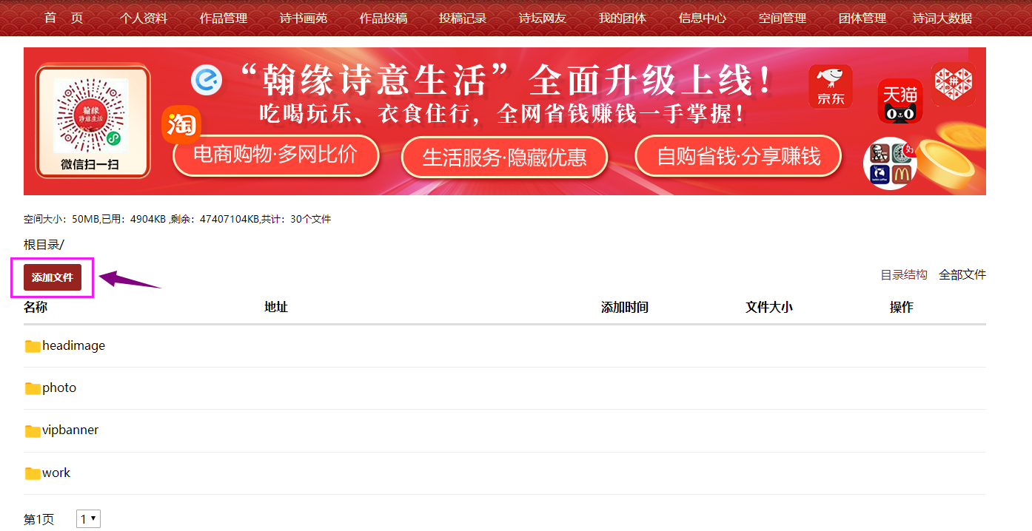

2.点击选择文件

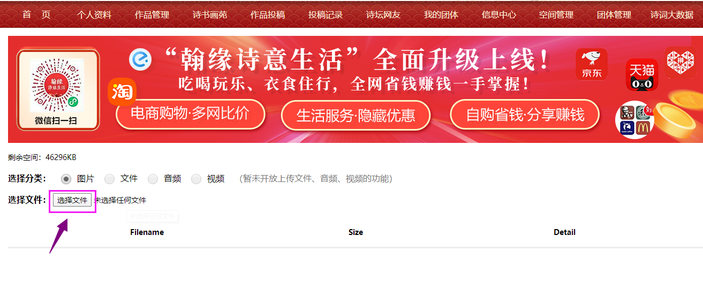

3.从本地选择图片

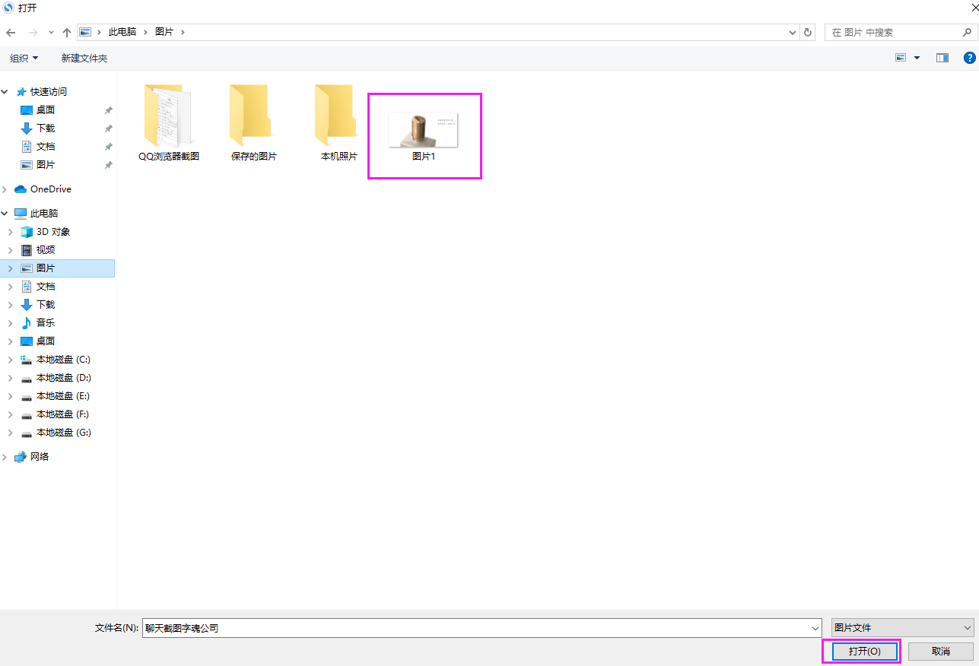

4.点击开始上传

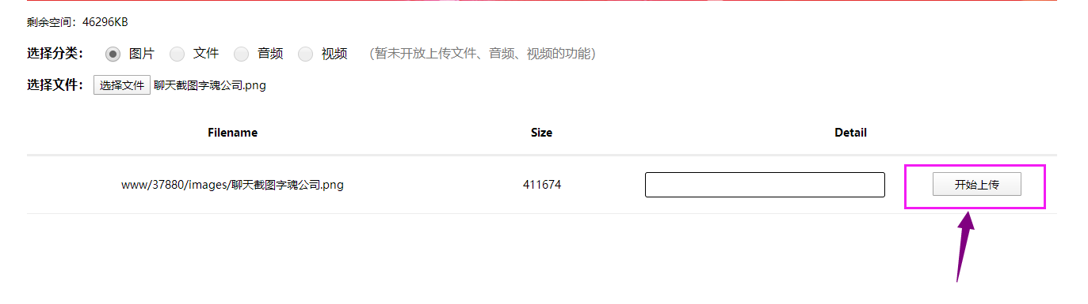

5.复制此图片的url地址

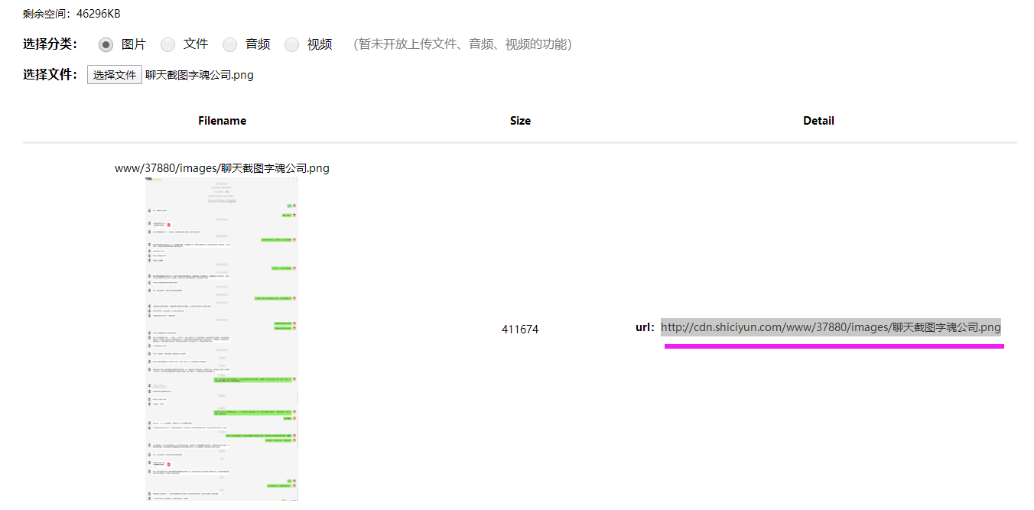

6.回到【作品管理】，作品内容处点编辑器里的插入图片按钮

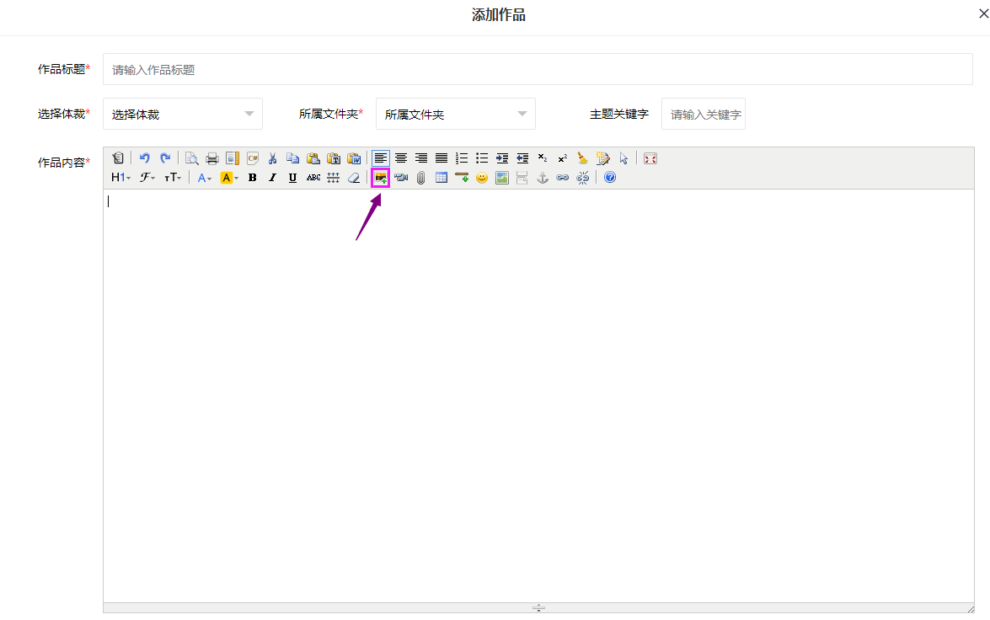

7.将上一步复制的地址，粘贴至图片地址处，点击确定。

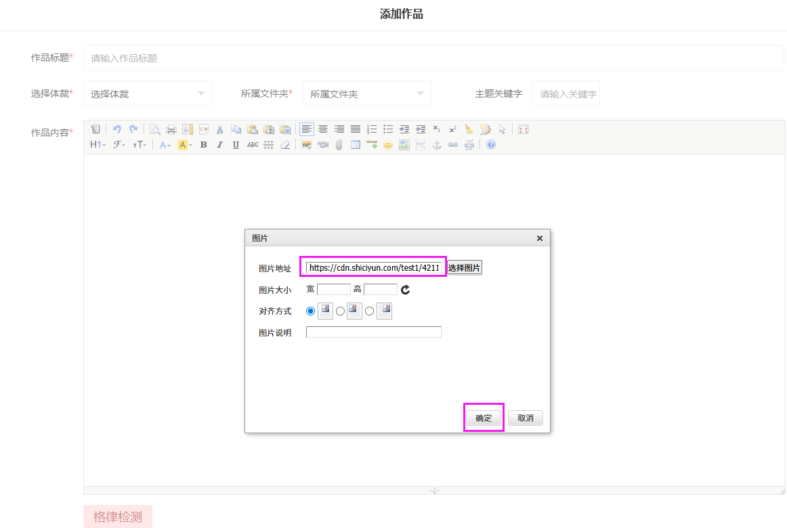

8.此时，图片上传成功。

